暨南大学本科实验报告专用纸
课程名称 深度学习实验 成绩评定
实验项目名称 Softmax回归与K折验证 指导教师 林聪
实验项目编号 01 实验项目类型 验证型 实验地点
学生姓名 王秀喆 学号 2022100275
学院 智能科学与工程学院 系 人工智能 专业 人工智能
实验时间 年 月 日 午～ 月 日 午 温度 ℃湿度
实验内容: 练习 Softmax 回归与 K 折交叉验证.
实验过程:
1. 运行” Softmax 回归实现”和” K 折交叉验证”相关章节的 notebook 代码和阅读理论内容.
运行结果如下图：
（一）softmax回归从零开始实现
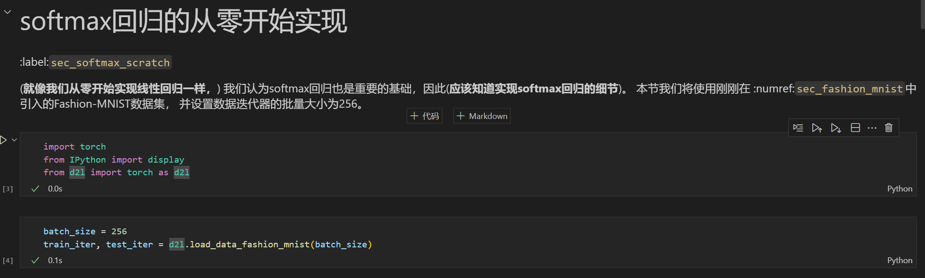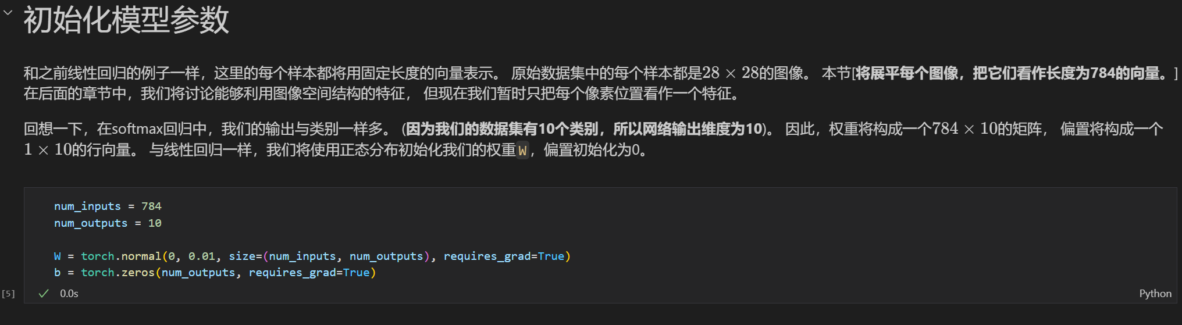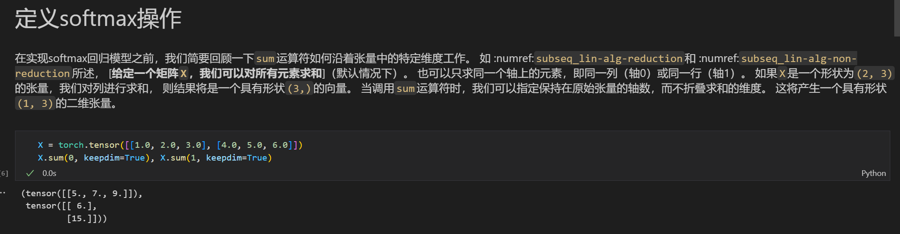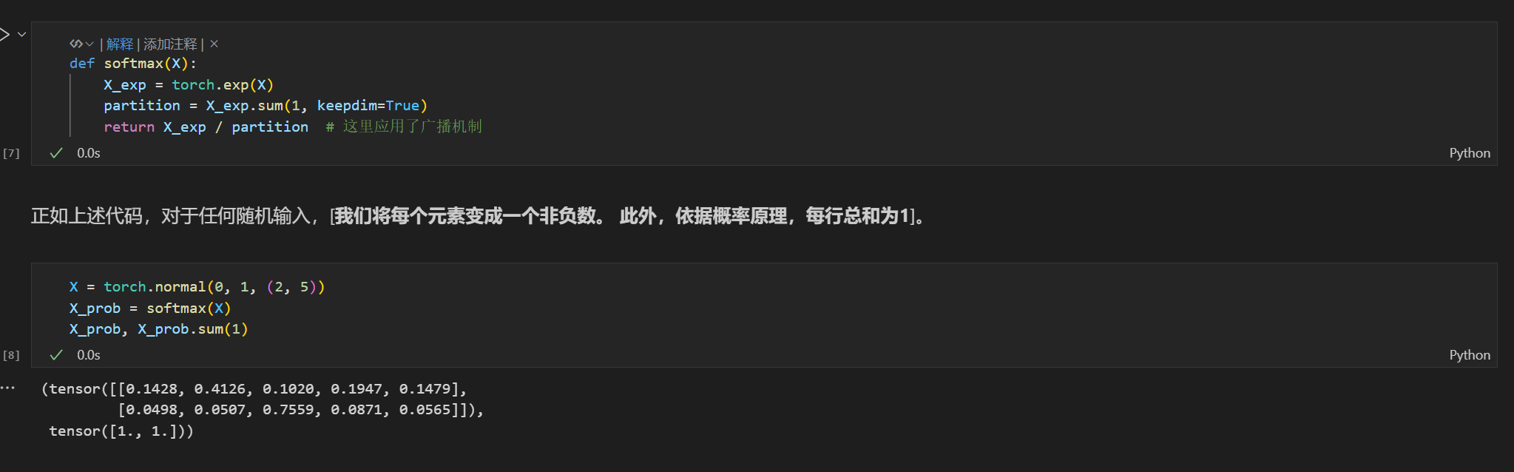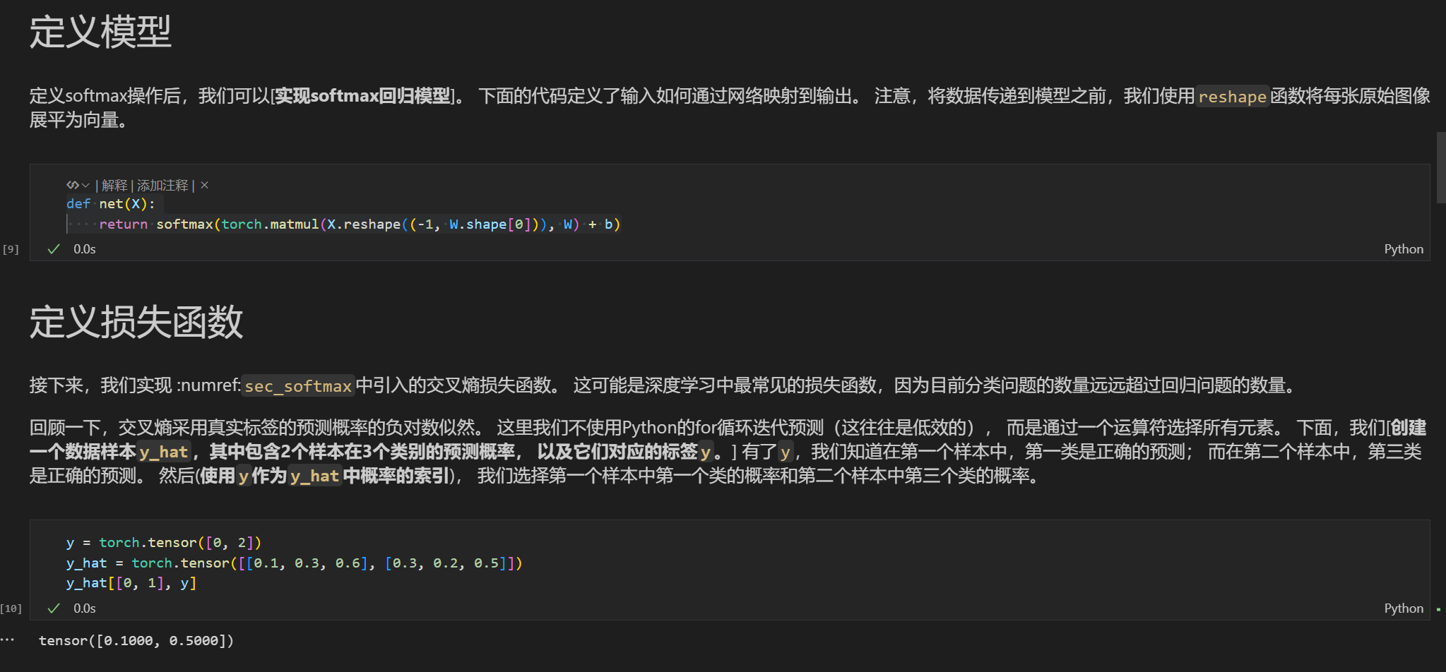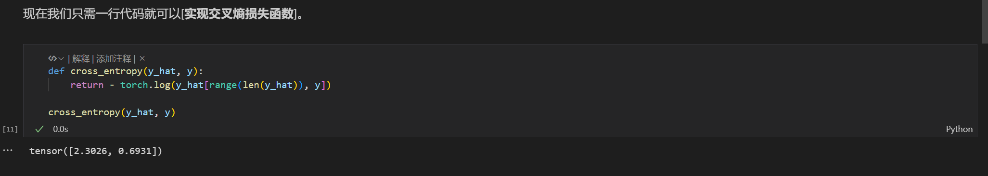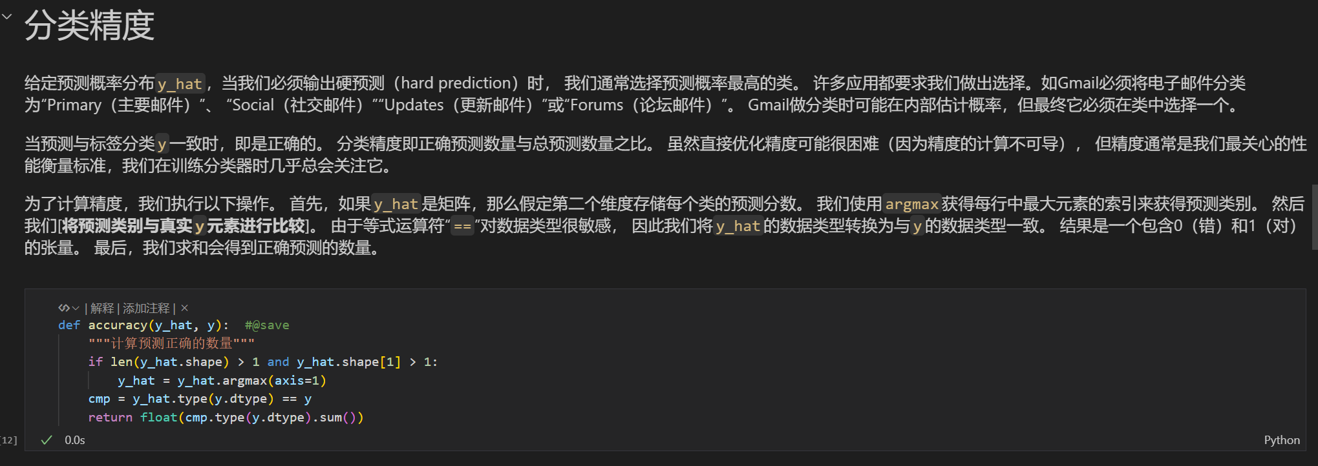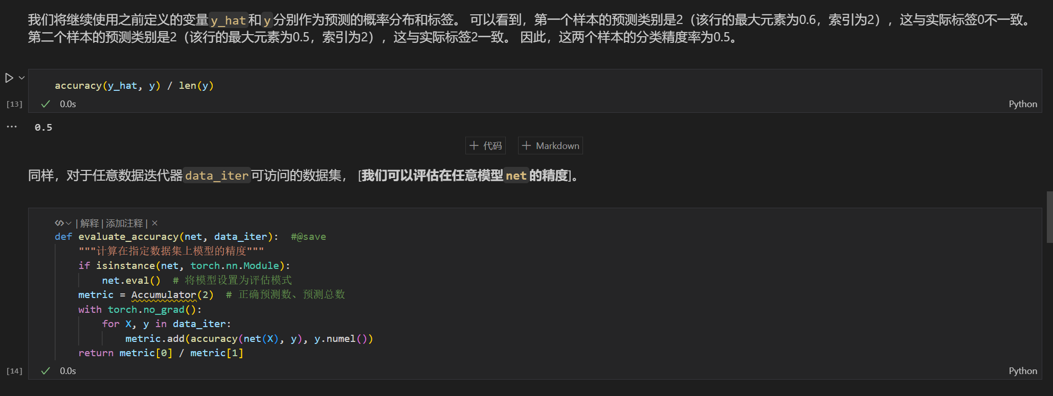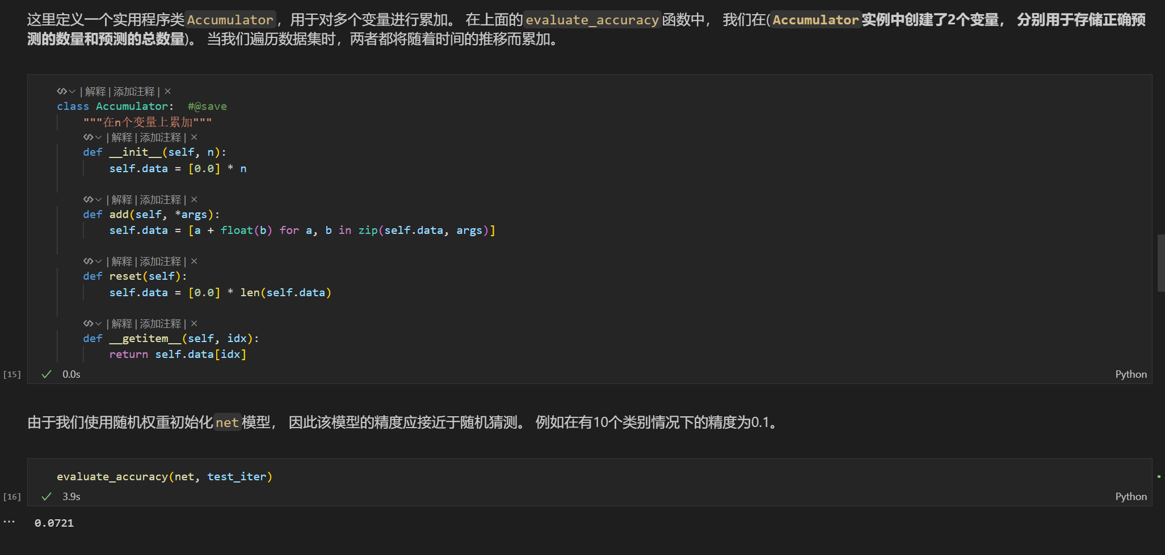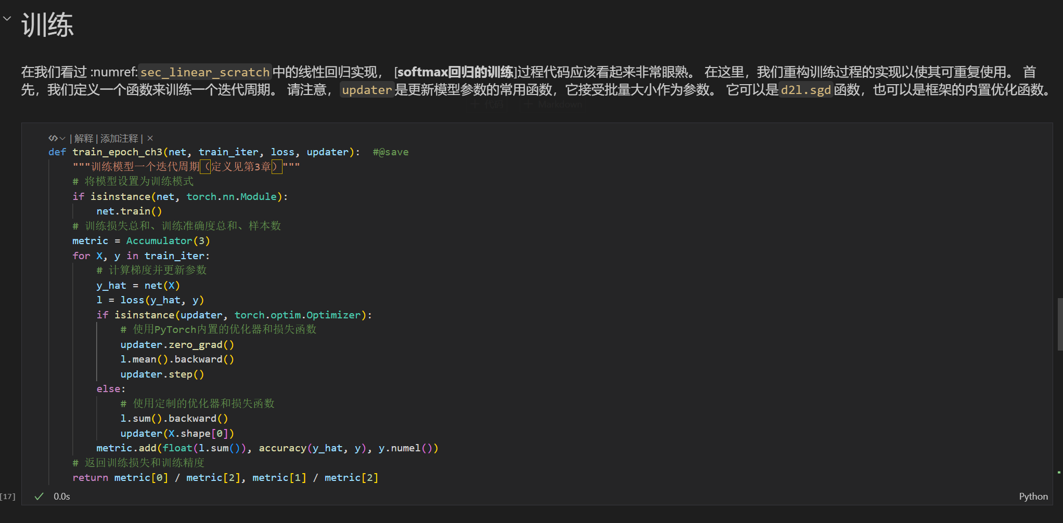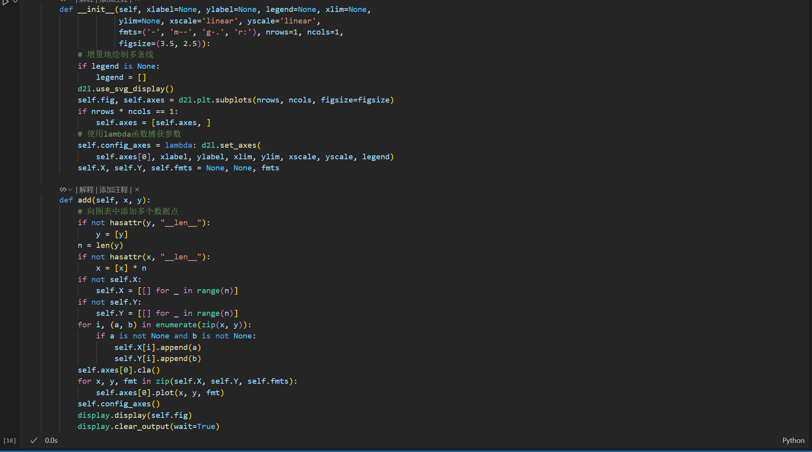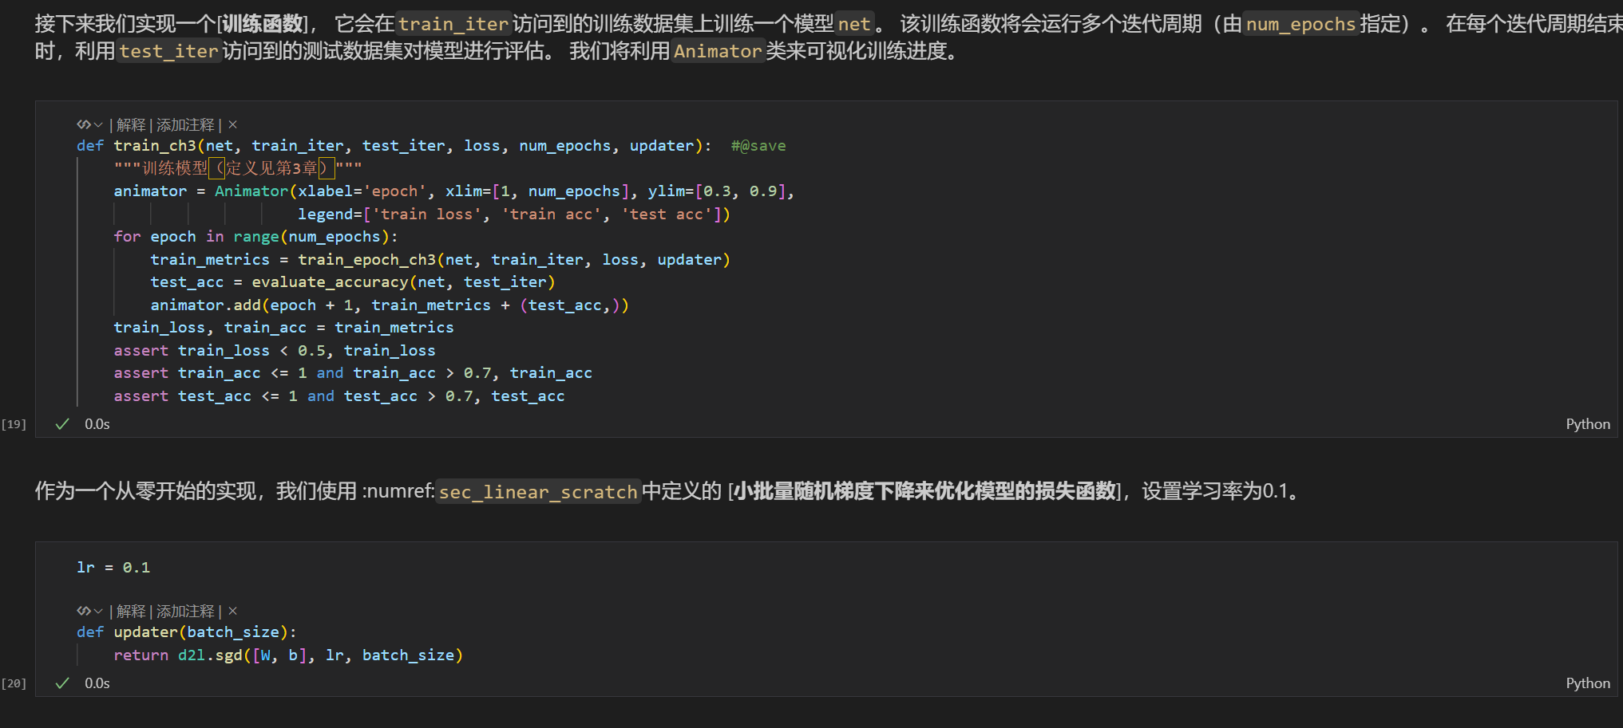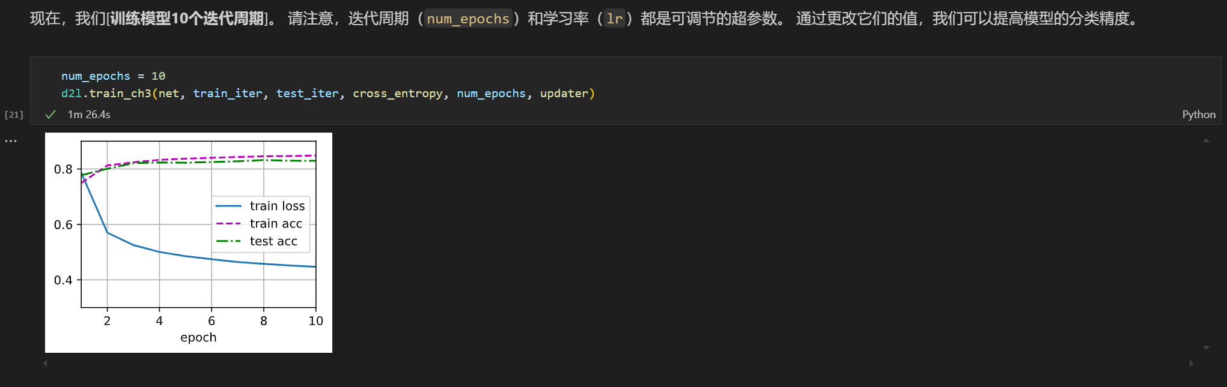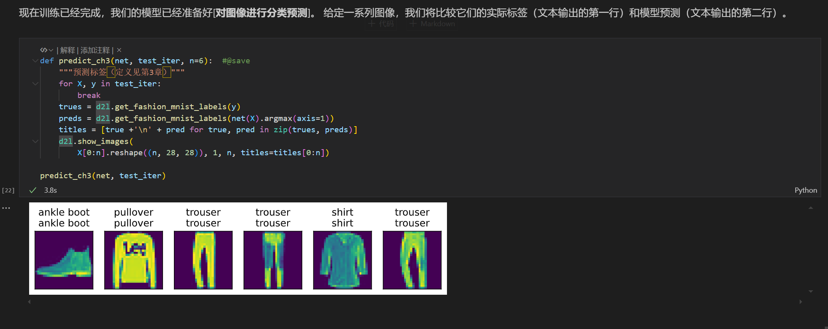
（二）softmax回归简洁实现
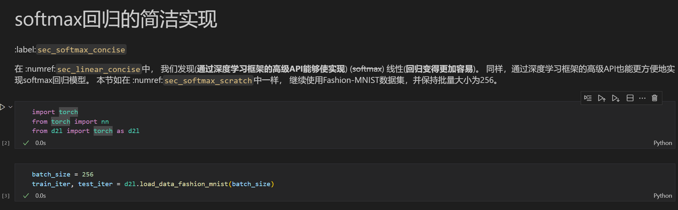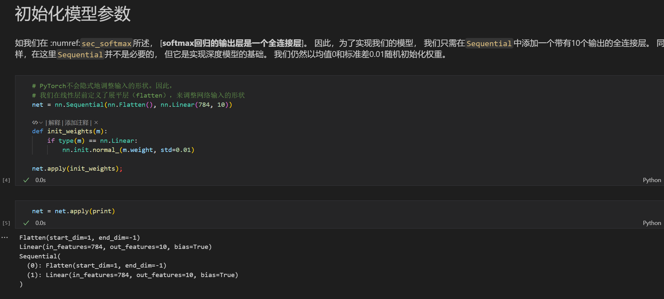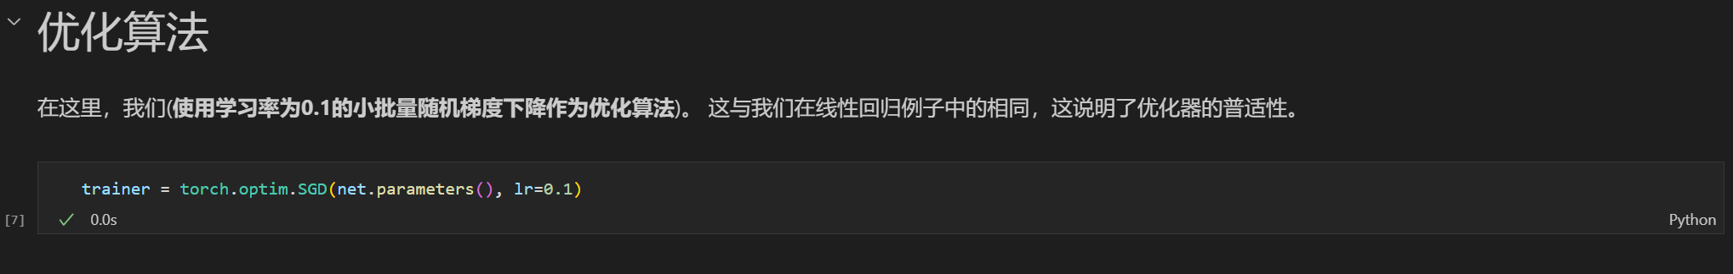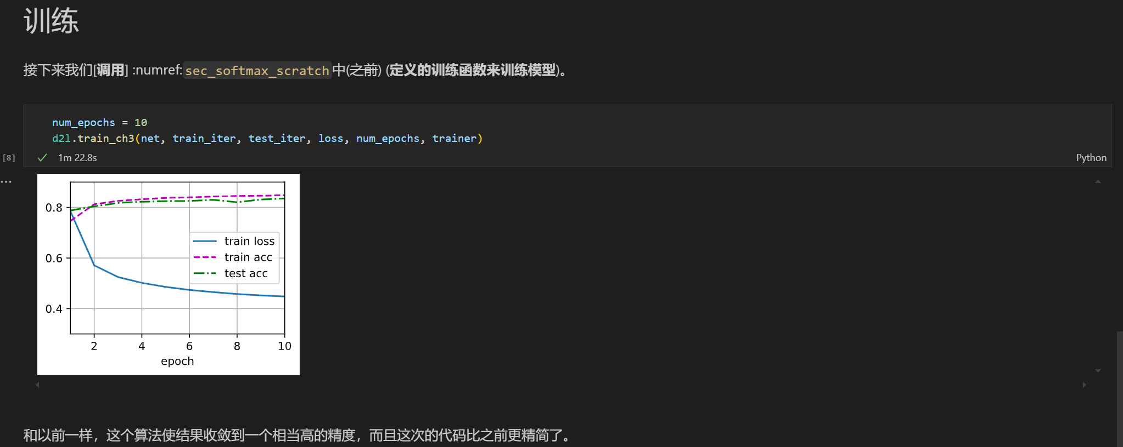
（三）K折交叉验证相关

2. 调整 Softmax 层的位置. 将其从网络模型中移动到损失函数中, 完成训练.对比与未调整前模型的准确性性能.
（一）修改处：
(1) 网络结构调整：原网络最后一层会输出经过softmax的概率分布，修改后直接输出线性层的原始结果（logits）
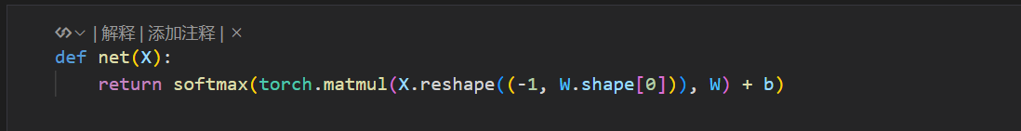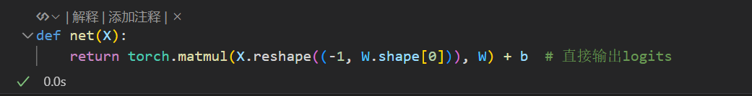
（2）损失函数重构：原损失函数直接接收概率值，修改后在损失函数内部先计算softmax
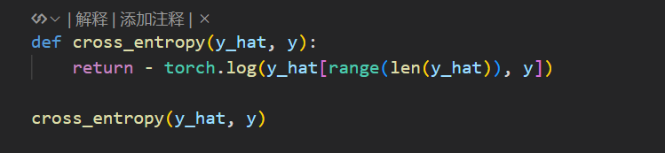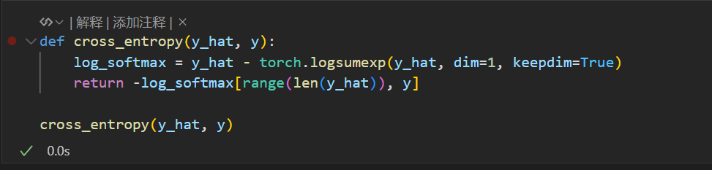
（二）结果对比
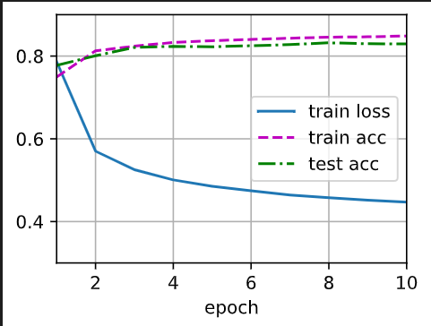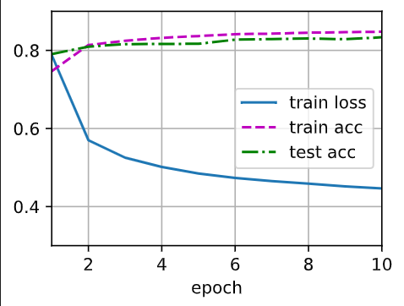
修改前 修改后
两种实现方式在数学公式上是完全等价的。交叉熵损失结合Softmax的梯度计算与直接对logits使用交叉熵的梯度计算在理论上应产生相同的更新方向。差异主要来自数值稳定性和实现细节，而非算法本身。在Fashion-MNIST数据集上的典型表现：
原模型：最终测试精度约 82%~84%
修改后：测试精度可达 83%~85%（因稳定性的微小提升）
二者在相同稳定实现下应表现一致。
3.使用 Fashion MNIST 数据集, 编写数据加载代码, 实现一个 K 折数据加载器. 预设了 K 时, 可选某一折数据作为验证集. 编写对 K 折的训练-测试的 for循环, 自行设计一个简单的网络模型, 实现交叉验证, 列出每一折的准确率数据.
代码如下：
01  02  03  04  05  06  07  08  09  10  11  12  13  14  15  16  17  18  19  20  21  22  23  24  25  26  27  28  29  30  31  32  33  34  35  36  37  38  39  40  41  42  43  44  45  46  47  48  49  50  51  52  53  54  55  56  57  58  59  60  61  62  63  64  65  66  67  68  69  70  71  72  73  74  75  76  77  78  79  80  81  82  83  84  85  86  87  88 | import torch  import torchvision  from torch.utils.data import DataLoader, Subset  from torchvision import transforms  from sklearn.model_selection import KFold  from d2l import torch as d2l  # 数据预处理  trans = transforms.ToTensor()  mnist_train = torchvision.datasets.FashionMNIST(  root="../data", train=True, transform=trans, download=True)  mnist_test = torchvision.datasets.FashionMNIST(  root="../data", train=False, transform=trans, download=True)  # 定义简单神经网络模型  class SimpleModel(torch.nn.Module):  def __init__(self):  super().__init__()  self.flatten = torch.nn.Flatten()  self.linear_relu_stack = torch.nn.Sequential(  torch.nn.Linear(28*28, 512),  torch.nn.ReLU(),  torch.nn.Linear(512, 512),  torch.nn.ReLU(),  torch.nn.Linear(512, 10),  )  def forward(self, x):  x = self.flatten(x)  logits = self.linear_relu_stack(x)  return logits  # K折交叉验证设置  k = 5  kf = KFold(n_splits=k, shuffle=True, random_state=42)  device = torch.device("cuda" if torch.cuda.is_available() else "cpu")  # 训练和验证循环  def train_and_validate(model, train_loader, val_loader, num_epochs=10):  criterion = torch.nn.CrossEntropyLoss()  optimizer = torch.optim.Adam(model.parameters(), lr=1e-3)  for epoch in range(num_epochs):  model.train()  for X, y in train_loader:  X, y = X.to(device), y.to(device)  optimizer.zero_grad()  outputs = model(X)  loss = criterion(outputs, y)  loss.backward()  optimizer.step()  model.eval()  correct, total = 0, 0  with torch.no_grad():  for X, y in val_loader:  X, y = X.to(device), y.to(device)  outputs = model(X)  _, predicted = torch.max(outputs.data, 1)  total += y.size(0)  correct += (predicted == y).sum().item()  return correct / total  # 执行K折交叉验证  fold_accuracies = []  for fold, (train_idx, val_idx) in enumerate(kf.split(mnist_train)):  print(f"\nFold {fold + 1}")  # 创建数据加载器  train_subset = Subset(mnist_train, train_idx)  val_subset = Subset(mnist_train, val_idx)  train_loader = DataLoader(train_subset, batch_size=256, shuffle=True, num_workers=4)  val_loader = DataLoader(val_subset, batch_size=256, shuffle=False, num_workers=4)  # 初始化模型  model = SimpleModel().to(device)  # 训练并验证  accuracy = train_and_validate(model, train_loader, val_loader)  fold_accuracies.append(accuracy)  print(f"Fold {fold+1} Validation Accuracy: {accuracy*100:.2f}%")  # 输出结果  print("\nK-Fold Cross Validation Results:")  for fold, acc in enumerate(fold_accuracies):  print(f"Fold {fold+1}: {acc*100:.2f}%")  print(f"Average Accuracy: {sum(fold_accuracies)/k*100:.2f}%")

功能说明：
我们使用PyTorch的Subset创建K折数据子集，保持原始测试集不变用于最终评估，确认读取为fashion mnist数据集。使用包含两个隐藏层的全连接网络用于训练，使用ReLU激活函数。使用sklearn的KFold进行数据划分，每折独立训练新模型，每折训练10个epoch。使用Adam优化器优化训练。损失函数为交叉熵损失函数，每折训练完成后计算验证集准确率输出结果：显示每折验证准确率。
结果展示：
